**计算机程序设计基础（C++)**

**实验报告**

专业班级：软件工程2403班

学 号： 8209240321

姓 名： 邹定臻

**实验报告成绩：**

|  |  |  |  |  |  |  |
| --- | --- | --- | --- | --- | --- | --- |
| **实验** | **实验一** | **实验二** | **实验三** | **实验四** | **实验五** | **总评** |
| **成绩** |  |  |  |  |  |  |

**批阅教师：**

**实验一、实验环境与简单程序设计**

**一、实验目的**

1、掌握集成开发环境，掌握C++程序的基本要素以及完整的C++程序开发过程。

2、掌握基本数据类型、运算符和表达式的使用。理解隐式转换和强制转换，理解数据超过该数据类型

表示范围时的溢出。掌握不同数据之间的混合算术运算中数据类型的转换。

3、变量的定义与常量的使用。

4、输入、输出的实现。

5、编译信息的理解与错误的修改。

6、简单程序的设计。

**二、实验内容**

熟悉C++编程环境，可以使用VS；对已经能熟练掌握C++开发环境的同学，可

以跳过本部分内容）

**1.编辑输入下列程序，找出下面代码的错误并改正：**

#include<iostream>

using namespace std;

int main()

{

Int i = k + 1;

cout << i++ << endl;

int i = 1;

cout << i++ << endl;

cout << "Welcome to C++"<<endl;

return 0;

}

**2.求圆锥的体积：要求键盘输入圆锥底的半径、锥高，使用标识符常量定义圆周率。**

(1)创建一个控制台项目

(2)在文件中输入程序内容，存盘

(3)编译、连接、运行；观察结果

**3**.**通过下面程序验证你所使用系统上运行的C++编译器中每个基本数据类型的长度。**

#include<iostream>

using namespace std;

int main()

{

cout << "char length:" << sizeof(char) << endl;

cout << "int length:" << sizeof(int) << endl;

}

**4.观察下面程序的执行结果。**

#include <iostream>

#include <iomanip>

using namespace std;

int main()

unsigned int testUnint=65534;//oxfffe

cout << "output in unsigned int 1 type:"" << testUnint<< end;//<<oct;

cout << "output in char type:!" << static_ cast<char>(testUnint)<< endl;

cout << "output in short type:" << static_ cast<short>(testUnint)<< endl;//为什么结果为-2?:

cout << "output in int type:" << static_ cast<int>. (testUnint)<< endl;

cout << "output in double type:"<< static cast<double>(testUnint)<< endl;

cout << "output in double type:" <<setprecision(4)<< static_ cast<double>(testUnint)<< endl;

cout << "output in Hex unsigned int type:" <<hex<< testUnint<< endl; //16进制输出

system("pause");

return 0;

**自己编程测试一下将testUnint按8进制输出<<oct;je_将一个实数转换成int,观察结果。**

**5.编程，输入华氏温度，将其转换为摄氏温度后输出（保留两位小数）。**

**三、算法分析，程序结果**

1.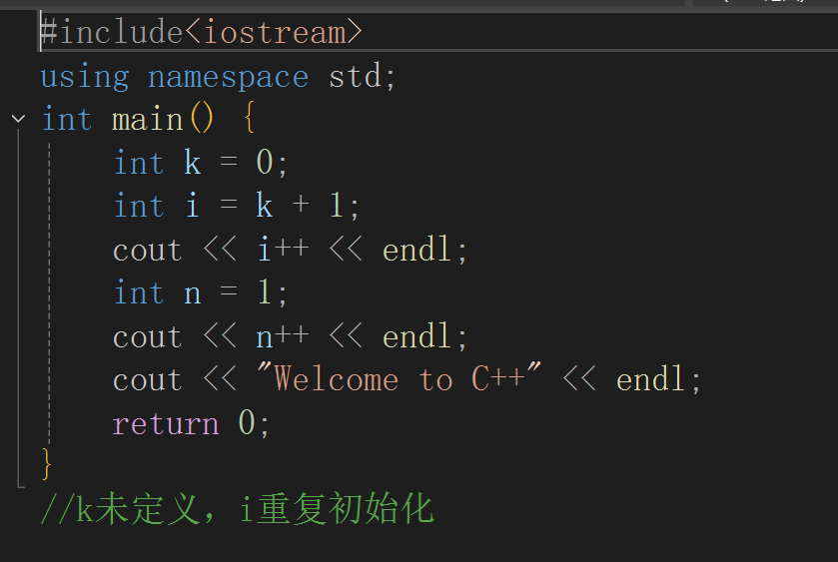

2.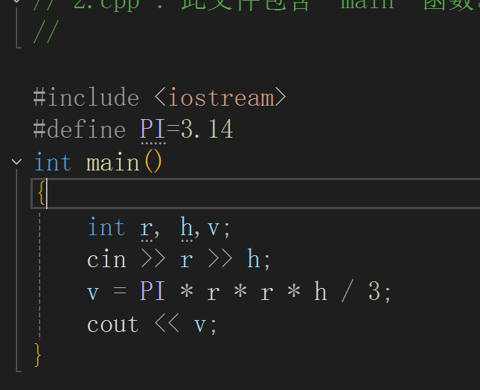

3.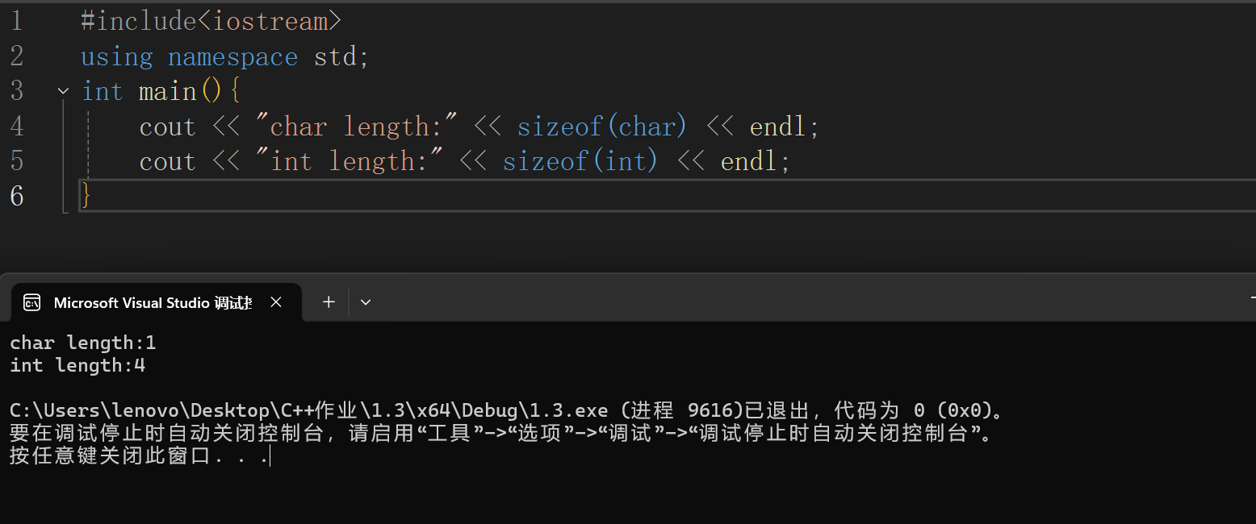

4.

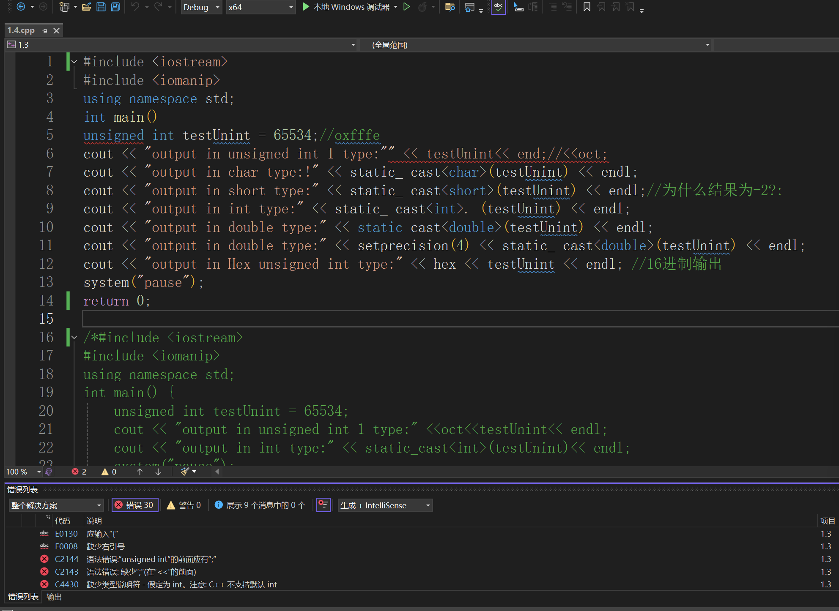

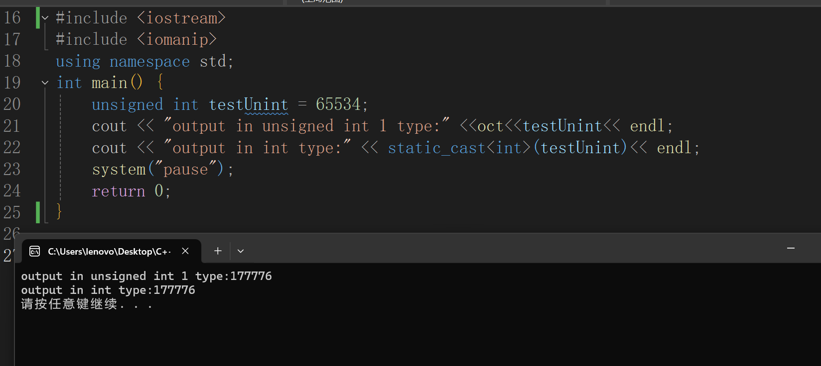

5.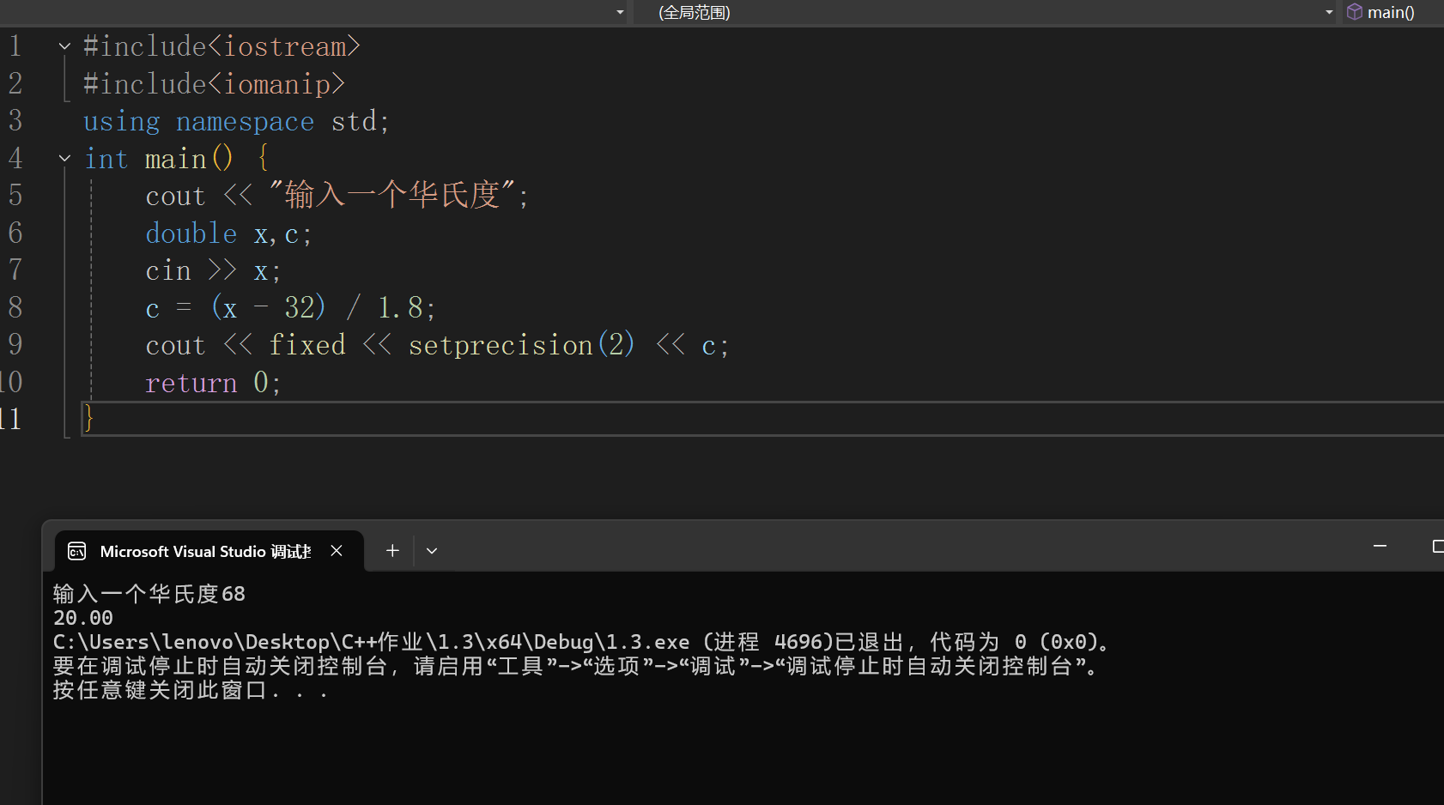

**四、遇到的问题与解决方法**

问题：不是很理解第四问的题意

解决方案：询问学长

**五、体会**

**掌握并理解了相关程序的编程过程**

**实验二、数据结构**

**一、实验目的**

1、学习与掌握逻辑运算与逻辑表达式。

2、熟练掌握if、switch、while、do-while，for语句的语法结构与执行过程。

3、掌握选择、循环程序的设计方法

**二、实验内容**

1、输入一个字符，如果为小写，转换为大写输出，否则，输出其后继字符的ASCII码值。

2、输入x计算表达式的值：

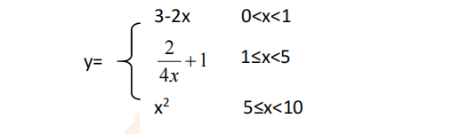

分别输入 0.2, 1, 5 , 0,观察输出结果。

1. 输入三角形的三条边，求周长，并判断该三角形是否为等腰三角形（提示：要三边是否可以构成三角形）。

4、 完成计算器程序，实现（+ - * / %）运算。考虑除数为 0 与运算符非法的情况。

5、输入一行字符，分别统计出其中英文字母、空格、数字字符和其它字符的个数。

提示：从键盘上读入一个字符给变量 c，判断 c 是属于哪种字符并计数，循环读入下个字符，直到回车换行字符'\n'为止。

cin，scanf（）都不能读入空格以及‘\n’字符，查找资料解决输入这两个字符的方法。

（这个题训练大家自主学习能力以及如何获取新知识、探索解决未知问题的能力。）

6、编写一个程序：从键盘上输入两个正整数，求 a 和 b 的最大公约数与最小公倍数。

7、使用循环结构输出下列图形：

*

**

***

****

*****

8、从键盘输入 a，用迭代法求 a 的平方根 x= *a* 。求平方根的迭代公式为：

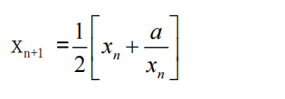

要求精确到|xn+1 - xn|<10 -5。

提示：迭代法是把 xn代入迭代公式右边，计算出 xn+1来，然后把 xn+1 作为新的 xn ，计算出新的 xn+1，如此重复，直到|xn+1 - xn|<10 -5 时，xn+1 为所求的平方根。可以把 a 作为 xn 的初始值。

思考：（1）如果输入 a 为负，在运行时会出现什么情况? 修改程序使之能处理任何的 a 值。

(2）能否|xn+1 -xn|<10 -10或更小? 为什么? 请试一下。

9、苹果每个 0.8 元，第一天买 2 个，第二天开始，每天买前天的 2 倍，直到购买的苹果数不超过100的最大值，求每天平均花多少钱。

**三、算法分析，程序结果**

**一.**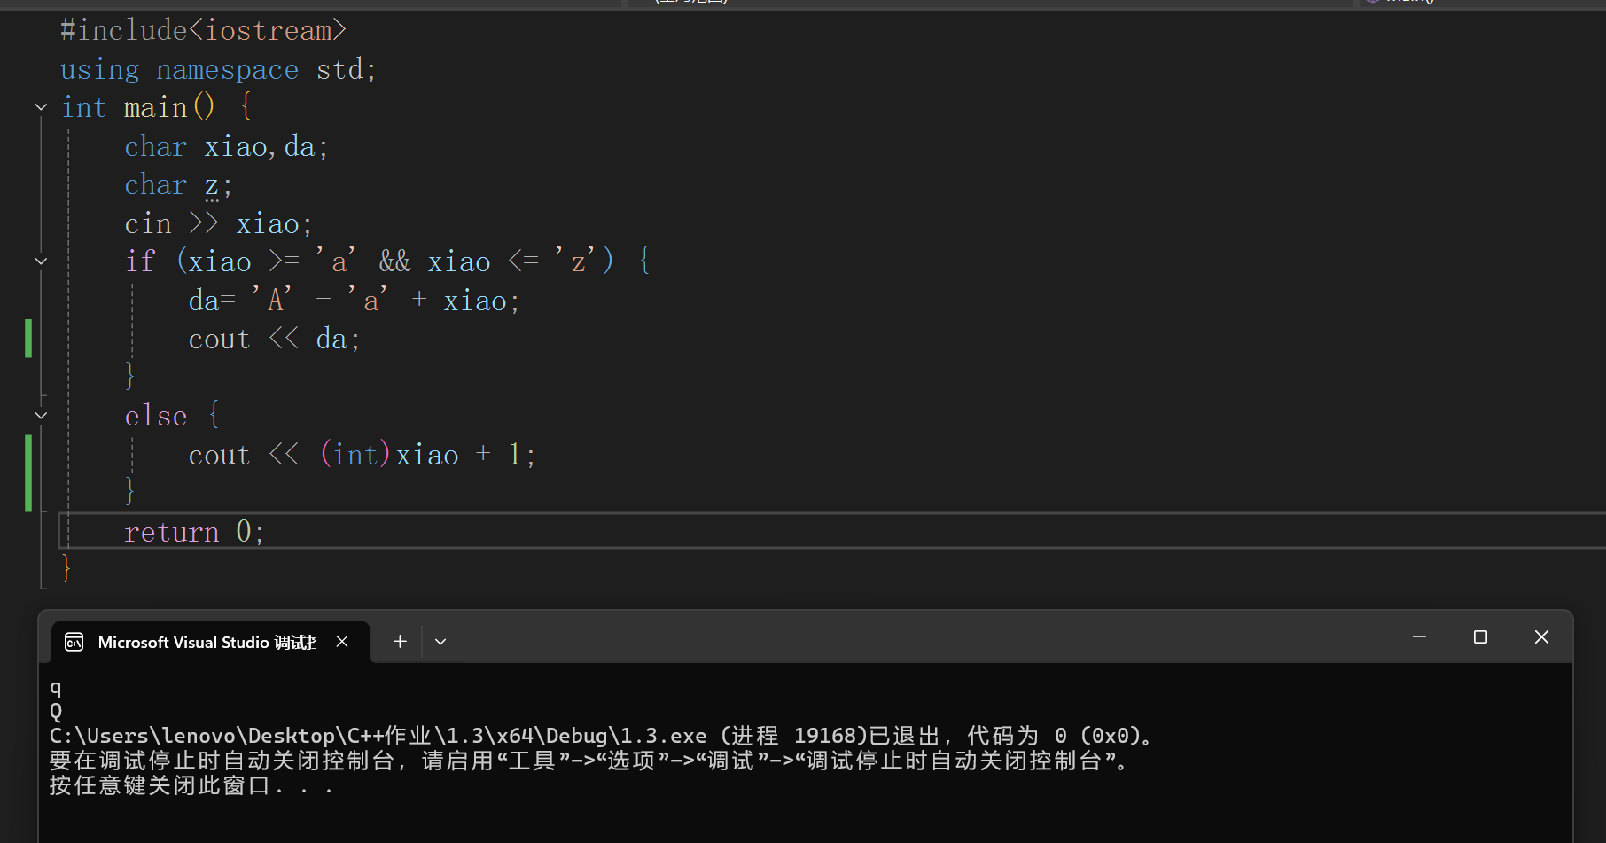

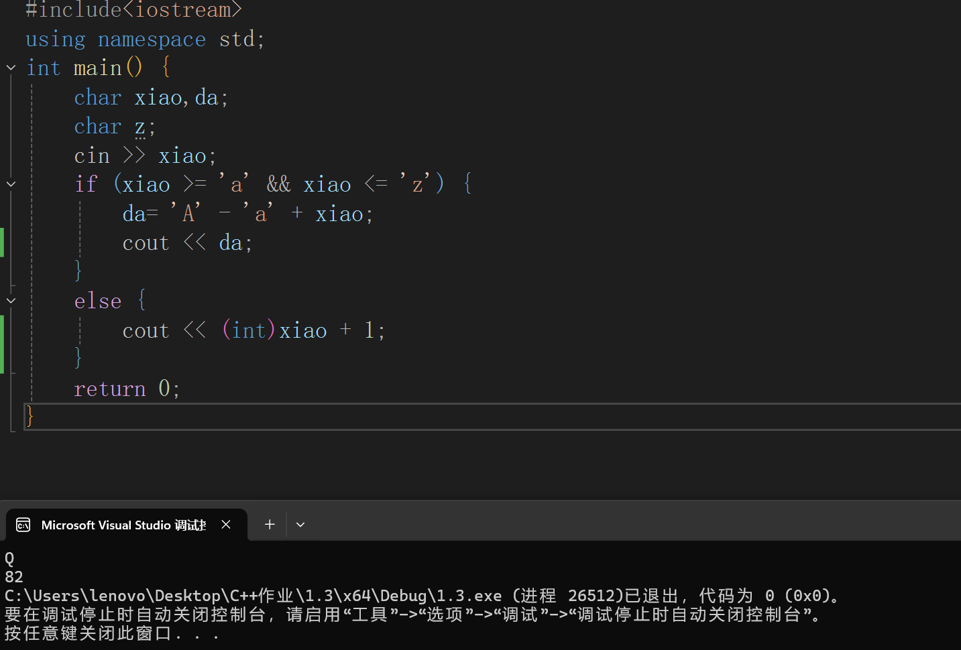

**二.**#include<iostream>

using namespace std;

int main() {

double x,y;

cin >> x;

if (x > 0 && x < 1) {

y = 3 - 2*x;

}

if (x >= 1 && x < 5) {

y = (2.0 /( 4 * x)) + 1;

}

if (x >= 5 && x < 10) {

y = x * x;

}

cout << y;

return 0;

}

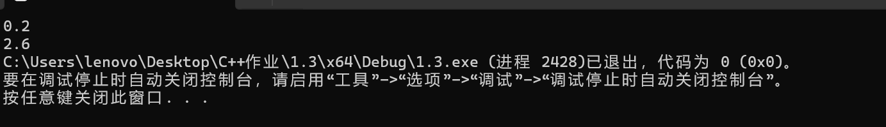

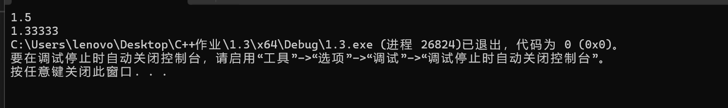

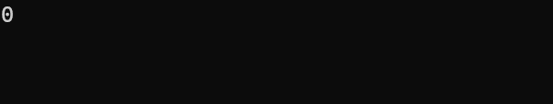

**三.**#include<iostream>

using namespace std;

int main() {

double a, b, c;

cin >> a >> b >> c;

double t = 0;

if (c < a) {

t = a;

a = c;

c = t;

}

if (b< a) {

t = a;

a = b;

b = t;

}

if (c < b) {

t = b;

b= c;

c = t;

}

if (a + b > c) {

cout << a + b + c<<endl;

if (a == b || b == c || a == c) {

cout << "该三角形是等腰三角形";

}

}

return 0;

}

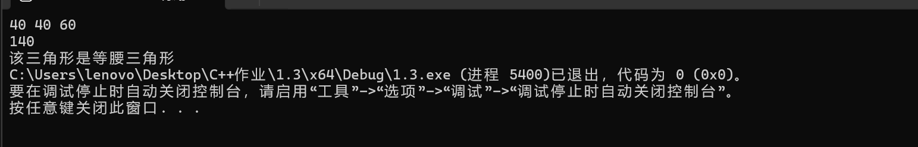

**四**.#include<iostream>

using namespace std;

int main() {

cout << "输入两个数";

double x, y;

cin >> x>>y;

char c;

cout << "请输入一个运算符";

cin >> c;

if (c == '+') {

cout << x + y << endl;

}

if (c == '-') {

cout << x - y << endl;

}

if (c == '*') {

cout << x * y << endl;

}

if (c == '/') {

if (y != 0) {

cout << x / y << endl;

}

}

if ((int)x==x&&(int)y==y )//判断x，y是否是整形

{

if (c == '%') {

cout << (int)x %(int) y << endl;

}

}

return 0;

}

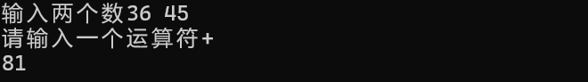

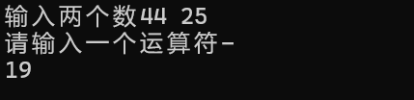

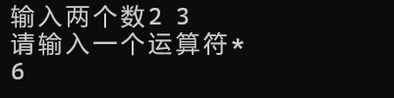

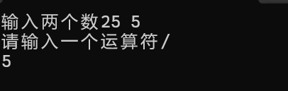

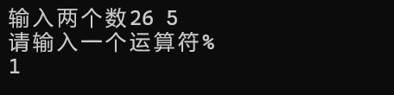

**五．**#include<iostream>

#include<cctype>

using namespace std;

int main() {

char c;

int letters = 0;

int spaces = 0;

int digits = 0;

int others = 0;//初始化英文字母，空格，数字字符，和其他字符的数量

cout << "请输入一行字符：";

//使用getchar函数逐个读取字符

while ((c = getchar()) &&c!= '\n') {

if ((c>=97&&c<=122)||(c>=65&&c<=90)) {

letters++;

}

else if (isspace(c)) {

spaces++;

}

else if (isdigit(c)) {

digits++;

}

else {

others++;

}

}

cout << "英文字母个数："<< letters <<endl;

cout << "空格个数："<< spaces <<endl;

cout << "数字字母个数："<< digits<<endl;

cout << "其他字符个数："<< others <<endl;

return 0;

}

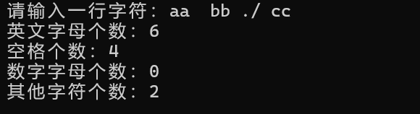

**六．**#include<iostream>

using namespace std;

int main() {

cout << "输入两个正整数a,b：";

int a, b,n,z;

cin >> a >> b;

int t = min(a,b);

//求出最大公约数

for (int i = 1;i<t; i++) {

n = t % i;

if (n == 0) {

z= i;

}

}

int c;

c = a * b / z;//最小公倍数等于两数之积除以最大公约数

cout << z << endl;

cout << c << endl;

return 0;

}

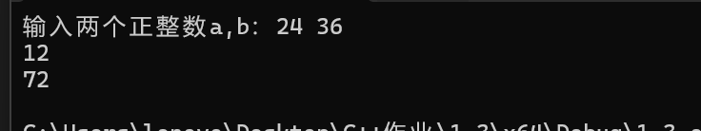

**七．**#include<iostream>

using namespace std;

int main() {

for (int i = 1; i <= 5; i++) {

for (int j = 1; j <=i; j++) {

cout << "*";

}

cout << endl;

}

return 0;

}

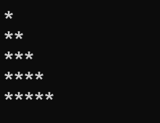

**八．**#include<iostream>

using namespace std;

int main() {

double x0=0,a,t;

cin >> a;

if (a > 0) {

x0 = a;

t = (x0 + a / x0) / 2;

while (fabs(t - x0) > 1e-5) {

x0 = t;

t = (x0 + a / x0) / 2;

}

cout << t;

}

return 0;

}



思考：（1）如果输入 a 为负，在运行时会出现什么情况? 修改程序使之能处理任何的 a 值。

(2）能否|xn+1 -xn|<10 -10或更小? 为什么? 请试一下。

（1）运行时会报错，增加判断条件if（a>0），当a小于0时程序不运行。或通过以下代码实现：

#include <iostream>

#include <complex>

int main() {

double negativeNumber = -4.0;

std::complex<double> complexNumber(negativeNumber, 0);

std::complex<double> result = std::sqrt(complexNumber);

std::cout << "The square root of " << negativeNumber << " is: ";

std::cout << result << std::endl;

return 0;

}//（来自AI）

1. 能，不影响程序的运行。

九．#include<iostream>

using namespace std;

int main() {

double x = 0.8,s;

int t = 2, sum = 0, z = 0;

for (int i = 1;; i++) {

sum += t;

if (sum <= 100) {

t = 2 * t;

z++;

}

else

break;

}

sum = sum - t;

s = sum * x / z;

cout << s;

return 0;

}

**四、遇到的问题与解决方法**

**第四问中即使判断x，y是整形，在进行%运算时仍会被当做double类型的数据要进行强行转换。**

**第五问的getchar未见过，通过上网查询，学习。**

**不知道最大公约数和最小公倍数的解法，在学姐的指点下理解。**

**五、体会**

**通过本次实验我对利用C++解决现实问题有了更好的理解，也学习了很多新的知识，更加熟悉，掌握条件从句，判断从句，循环的使用方法。**